**Elfchen**

Ein Elfchen ist ein Gedicht, das aus elf Wörtern besteht. Diese elf Wörter werden in einer ganz bestimmten Reihenfolge angeordnet:

1. Zeile Advent 1 Wort

2. Zeile Kekse backen 2 Wörter

3. Zeile den Wunschzettel schreiben 3 Wörter

4. Zeile sehnsüchtig erwarte ich dich 4 Wörter

5. Zeile Weihnachtsmann 1 Wort

Tipp: Bevor du dein Weihnachtsgedicht beginnst, überlege dir genau, was dir wichtig ist, wenn du an die Weihnachtszeit denkst. Die Dinge, die dir einfallen, kannst du dann für dein Gedicht verwenden.

**Stufengedicht**

Ein Stufengedicht besteht aus sieben Zeilen. In jeder Zeile wird das Gedicht um ein Wort erweitert. So sieht es am Ende aus wie eine Treppe mit fünf Stufen. In der letzten Zeile steht wieder nur ein Wort.

Die Wörter, die du für dein Stufengedicht verwendest, bilden zusammen einen Satz. Das erste oder zweite Wort des Satzes ist gleichzeitig die Überschrift des Gedichtes.Insgesamt hat der Satz sieben Wörter.

**Nikolaus**

Der Nikolaus

Der Nikolaus überrascht

Der Nikolaus überrascht uns

Der Nikolaus überrascht uns mit

Der Nikolaus überrascht uns mit leckeren

Süßigkeiten

**Weihnachten**

Weihnachten ist

Weihnachten ist der

Weihnachten ist der schönste

Weihnachten ist der schönste Tag

Weihnachten ist der schönste Tag im

Jahr

**Akrostichon**

Für ein Akrostichon überlegst du dir zunächst ein Wort, das zum Thema Weihnachten passt. Die einzelnen Buchstaben dieses Wortes schreibst du senkrecht untereinander auf ein Blatt. Jeder Buchstabe dieses Wortes bildet nun den Anfangsbuchstaben eines neuen Wortes oder eines neues Satzes. Diese notierst du jetzt waagerecht.

K rippe

E ngel

R entier

Z imtstern

E sel

K ekse backen

E einen Tannenbaum aussuchen

R ote Wangen von der Kälte

Z usammen basteln

E ndlich ist Heiligabend

**Haiku**

Ein Haiku ist eine Gedichtform aus Japan. Es besteht aus drei Zeilen mit insgesamt 17 Silben. Die Wörter am Ende der Zeilen reimen sich nicht.

Es ist genau festgelegt, wie viele Silben in einer Zeile stehen dürfen:

1. Zeile Vier Kerzen am Kranz, 5 Silben

2. Zeile der Duft von süßen Plätzchen: 7 Silben

3. Zeile Weihnachten ist da! 5 Silben

**Schneeballgedicht**

Ein Schneeballgedicht besteht aus neun Zeilen. Bis zur fünften Zeile kommt in jeder Zeile ein Wort dazu. Ab Zeile sechs verringert

sich die Anzahl der Wörter wieder. Am Ende steht nur noch ein Wort.

Bei einem Schneeballgedicht werden sowohl die guten als auch die schlechten Seiten eines Themas angesprochen. Ungefähr in der Mitte des Gedichts findet dann der Wechsel vom Guten zum Schlechten oder vom Schlechten zum Guten statt. Am ersten und am letzten Wort des Gedichts erkennt man den Gegensatz besonders gut.

Weihnachtsferien

keine Schule

lange ausschlafen können

draußen im Garten spielen

mit Mama ins Kino gehen

nur noch wenige Tage

früh ins Bett

Ranzen packen

Schule

**Bildgedicht**

Bei einem Bildgedicht setzt du einzelne Wörter zu einem Bild zusammen. Dabei beschreiben die Wörter, die du verwendest, genau das, was das Bild zeigt:

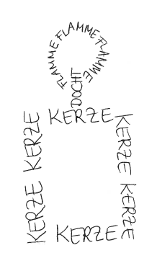

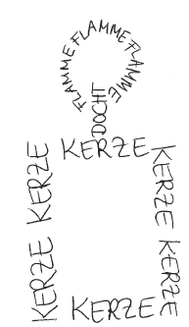



T

Tan

Tanne

Tanne Tanne

Tanne Tanne Tanne

Tanne Tanne Engel Tanne

Tanne Tanne Tanne Tanne Tanne

Tanne

Tanne

Tanne